Министерство науки и высшего образования Российской Федерации

Пензенский государственный университет

Кафедра «Вычислительная техника»

**ПОЯСНИТЕЛЬНАЯ ЗАПИСКА**

к курсовой работе

по курсу «Логика и основы алгоритмизации в инженерных задачах»

на тему «Разработка игрового агента для игры “Лабиринт”»

Выполнил:

студент группы 21ВВ1

Кирьянов В. Е.

Принял:

к.т.н., доцент Юрова О.В.

Пенза 2022

**Содержание**

Реферат 3

Введение 4

1.Постановка задачи 5

2.Теоритическая часть задания 6

3.Описание алгоритма программы. 8

4.Описание программы 11

5.Тестирование 18

6.Ручной расчёт задачи 23

Заключение 25

Список литературы 26

Приложение А. Листинг программы 27

**Реферат**

Отчет 41 стр., 16 рисунков.

ОБХОД ГРАФА В ГЛУБИНУ, АЛГОРИТМ ГЕНЕРАЦИИ ЛАБИРИНТА, АЛГОРИТМ ПРОХОЖДЕНИЯ ЛАБИРИНТА.

Цель исследования – разработка алгоритма генерации лабиринта и игрового агента, способного проходить различные лабиринты.

В работе рассмотрен алгоритм генерации случайного лабиринта и алгоритм обхода лабиринта игровым агентом.

При помощи последнего можно проверить достижимость выхода из лабиринта.

**Введение**

**Обход графа**

Простыми словами, обход графа — это переход от одной его вершины к другой в поисках свойств связей этих вершин. Связи (линии, соединяющие вершины) называются направлениями, путями, гранями или ребрами графа. Вершины графа также именуются узлами. Двумя основными алгоритмами обхода графа являются поиск в глубину (Depth-First Search, DFS) и поиск в ширину (Breadth-First Search, BFS). Несмотря на то, что оба алгоритма используются для обхода графа, они имеют некоторые отличия.

**Поиск в глубину**  
 DFS следует концепции «погружайся глубже, головой вперед» («go deep, head first»). Идея заключается в том, что мы двигаемся от начальной вершины (точки, места) в определенном направлении (по определенному пути) до тех пор, пока не достигнем конца пути или пункта назначения (искомой вершины). Если мы достигли конца пути, но он не является пунктом назначения, то мы возвращаемся назад (к точке разветвления или расхождения путей) и идем по другому маршруту.

Алгоритм генерации лабиринта и его прохождение игровым агентом основан на обходе в глубину.

1. **Постановка задачи**

Исходный граф в программе должен задаваться матрицей,

причём при генерации данных должны быть предусмотрены граничные

условия.

Как должна работать программа: пользователь выбирает сгенерировать случайный лабиринт или загрузить его из файла, если он был сохранён ранее. После выбора случайной генерации пользователь задаёт количество вершин для задания её параметров. Далее пользователю должна предоставляться возможность протестировать прохождение лабиринта самостоятельно и возможность наблюдения за работой алгоритма обхода лабиринта игровым агентом. Также пользователь может сохранять через меню выбранный им лабиринт в файл. Необходимо предусмотреть различные исходы работы алгоритмов, чтобы программа не выдавала ошибок и работала правильно.

Устройство ввода – клавиатура и мышь.

Задания выполняются в соответствии с вариантом №31.

1. **Теоретическая часть задания**

Поскольку осуществляется обход каждого «соседа» каждого узла, игнорируя тех, которых посещали ранее, мы имеем время выполнения, равное O(V + E). V — общее количество вершин. E — общее количество граней (ребер).

V+E означает, что для каждой вершины мы оцениваем лишь примыкающие к ней грани. Каждая вершина имеет определенное количество граней и, в худшем случае, мы обойдем все вершины (O(V)) и исследуем все грани (O(E)). Мы имеем V вершин и E граней, поэтому получаем V+E.

Если использовать рекурсию для обхода каждой вершины, это означает, что используется стек (бесконечная рекурсия приводит к ошибке переполнения стека). Поэтому пространственная сложность составляет O(V).

Рассмотрим пример. Предположим, что у нас есть ориентированный граф (рис.1).

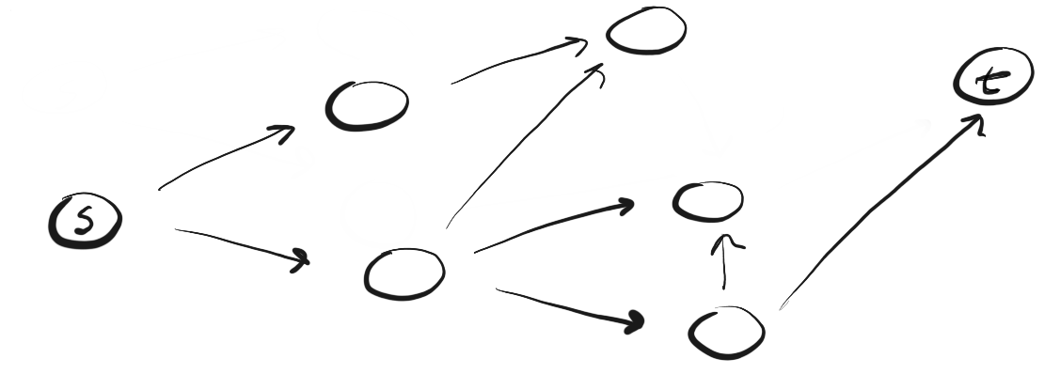

Рис.1

Мы находимся в точке «s» и нам нужно найти вершину «t». Применяя DFS, мы исследуем один из возможных путей, двигаемся по нему до конца и, если не обнаружили t, возвращаемся и исследуем другой путь. Здесь мы двигаемся по пути (p1) к ближайшей вершине и видим, что это не конец пути. Поэтому мы переходим к следующей вершине. Мы достигли конца p1, но не нашли t, поэтому возвращаемся в s и двигаемся по второму пути. Достигнув ближайшей к точке «s» вершины пути «p2» мы видим три возможных направления для дальнейшего движения. Поскольку вершину, венчающую первое направление, мы уже посещали, то двигаемся по второму. Мы вновь достигли конца пути, но не нашли t, поэтому возвращаемся назад. Следуем по третьему пути и, наконец, достигаем искомой вершины «t» (рис.2).

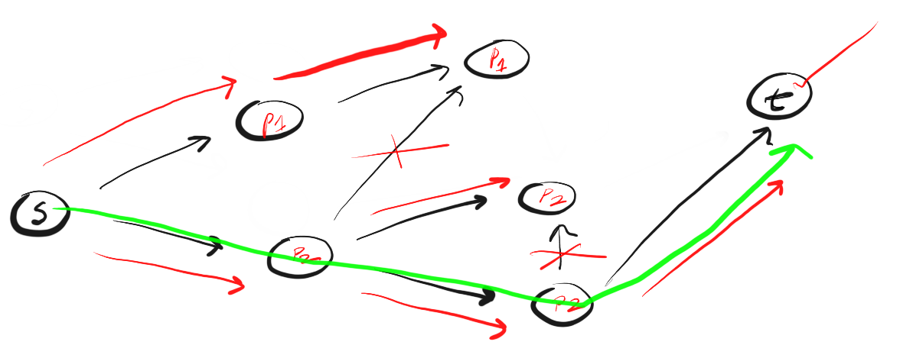

Рис.2

Так работает DFS. Двигаемся по определенному пути до конца. Если конец пути — это искомая вершина, мы закончили. Если нет, возвращаемся назад и двигаемся по другому пути до тех пор, пока не исследуем все варианты. Следуем этому алгоритму применительно к каждой посещенной вершине.  
 Необходимость многократного повторения процедуры указывает на необходимость использования рекурсии для реализации алгоритма. Однако в данной программе реализуется немного изменённый обход в глубину, не рекурсивного типа.

1. **Описание алгоритма программы**

Для программной реализации алгоритма понадобиться один динамический двумерный массив: двумерный массив int maze – в нём хранится исходная матрица лабиринта, в последующем для вывода в консоль этот массив преобразовывается в вектор.

Главная функция *main* представляет собой меню выбора, в котором вызываются все остальные функции: функция *generator* генерирует случайный массив-лабиринт, который сохраняется в файл, к этой функции привязаны ещё две: *genVhod* и *genVihod*, они отвечают за случайное создание входа и выхода из лабиринта; функция *save* сохраняет случайную матрицу-лабиринт в файл; функция *open* позволяет использовать ранее сохранённый в файл лабиринт; функция *single* позволяет протестировать созданный лабиринт самостоятельно; функция *bot* позволяет наглядно убедиться в работоспособности игрового агента, который использует алгоритм обхода в глубину.

Функция main позволяет перемещаться по меню, вначале она имеет два пункта: Start и Exit, названия говорят сами за себя. При нажатии на Start консоль обновляется и появляется следующий уровень меню, который имеет пункты: Random generation maze – при нажатии вызывает функцию генерации случайного лабиринта, Generating from a file – из файла берётся уже сгенерированный ранее лабиринт, если таковой есть, Save in a file – сохраняет случайно сгенерированный лабиринт в файл, Back – возвращает на уровень меню ниже. При нажатии на 1-ый пункт предлагается ввести размер лабиринта (с условиями), после ввода и подтверждения, открывается следующий 3-ий уровень меню. При нажатии 2-ого пункта сразу открывается 3-ий уровень меню, в котором есть пункты: Single mod – запуск тестирования лабиринта для его самостоятельного прохождения, тоже самое, что и игра – лабиринт, Agent – запускает “бота”, который обходит граф с задаваемой скоростью.

Ниже представлен частичный псевдокод функций *generator*, *single* и функции *bot*.

*generator*

1.1.Объявление переменных входа, выхода лабиринта и его размера.

1.2.Ввод через консоль размерности массива.

1.3.Создание двумерной динамической матрицы.

1.4.Заполнение матрицы: стенки – единицами, комнаты – нулями.

1.5.Вызов функции создания входа лабиринта.

1.5.1.Создание входа с края случайной комнаты.

1.6.Ввод и подсчёт переменной кол-ва комнат.

1.7.Создание списка со случайными числами от 0 до 3 количественно равными кол-ву комнат random[x].

1.8.Инициализация переменных положения в матрице str и stl.

1.9.Пока не кончатся random[i]:

1.9.1.Switch(random):

1.9.1.1.Каждый кейс соответствует стороне, которая выбирается случайно и в которую можно пойти и сломать стенку.

1.9.1.2.Если позиция тупиковая, возвращаемся назад до тех пор пока не найдём ближайшую не посещённую комнату.

1.9.1.3.При полном прохождении и возвращении в начальную позицию выходим из цикла.

1.10.Вызов функции создания выхода из лабиринта

1.10.1Случайно генерируем выход.

1.11.Записывем полученный лабиринт и переменные размера, входа и выхода в файл gen.txt.

*single*

1.1.Вытаскиваем из файла gen.txt матрицу-лабиринт и все переменные.

1.2.Из int[] преобразовываем массив в vector <char>.

1.3.Определяем точку входа лабиринта.

1.4.Заменяем цифирное представление матрицы-лабиринта на представление в ACSII кодировке.

1.5.Ставим положение игрока и выводим лабиринт.

1.6.Пока не достигнем выхода:

1.6.1.При нажатии на определённую стрелку идём в соответствующую сторону, передвигаемся по лабиринту.

1.6.1.1.При каждом изменении выводим лабиринт в консоль.

1.7.Выводим статистику игрока: время, размер лабиринта, количество нажатий.

bot

1.1.Задаём через консоль скорость игрового агента.

1.2.Вытаскиваем матрицу-лабиринт и переменные из файла gen.txt

1.3.Преобразовыаем его в вектор.

1.4.Задаём точку входа.

1.5.Пока есть куда идти:

1.5.1.Идём в любую свободную сторону

1.5.1.1.Ставим после прохождения метки, т.е. делаем клетки посещёнными.

1.5.2.Если встречаем тупик помечаем его и возвращаемся до ближайшей свободной клетки.

1.5.3.Если клетка является выходом, то выходим из цикла.

1.6.Выводим статистику игрового агента.

1. **Описание программы**

Для написания данной программы использован язык программирования С++. Язык программирования С++ - универсальный язык программирования, который завоевал особую популярность у программистов, благодаря сочетанию возможностей языков программирования высокого и низкого уровней.

Проект был создан в виде консольного приложения Win32 (Visual C++).

Данная программа является многомодульной, поскольку состоит из нескольких функций: main, generator, genVhod, genVihod, save, bot, open, single.

Выше в описании функции main, можно понять, что может сделать пользователь, и что от него требуется.

Когда пользователь генерирует случайный лабиринт, то он создаётся и записывается в файл, в пример представлена часть кода, ответственная за это:

while (y < x) {

switch (random[y]) {

case 0:

if (str - 2 >= 0) {//vverh

if (maze[str - 2][stl] == 0) {

maze[str - 1][stl] = 6;

maze[str - 2][stl] = 6;

str = str - 2;

y++;

break;

}

}

case 1:

if (str + 2 <= n - 2) {//vniz

if (maze[str + 2][stl] == 0) {

maze[str + 1][stl] = 6;

maze[str + 2][stl] = 6;

str = str + 2;

y++;

break;

}

}

case 2:

if (stl - 2 >= 0) {//vlevo

if (maze[str][stl - 2] == 0) {

maze[str][stl - 1] = 6;

maze[str][stl - 2] = 6;

stl = stl - 2;

y++;

break;

}

}

case 3:

if (stl + 2 <= n - 2) {//vpravo

if (maze[str][stl + 2] == 0) {

maze[str][stl + 1] = 6;

maze[str][stl + 2] = 6;

stl = stl + 2;

y++;

break;

}

}

case 4:

if (str - 2 >= 0) {//vverh

if (maze[str - 2][stl] == 0) {

maze[str - 1][stl] = 6;

maze[str - 2][stl] = 6;

str = str - 2;

y++;

break;

}

}

case 5:

if (str + 2 <= n - 2) {//vniz

if (maze[str + 2][stl] == 0) {

maze[str + 1][stl] = 6;

maze[str + 2][stl] = 6;

str = str + 2;

y++;

break;

}

}

case 6:

if (stl - 2 >= 0) {//vlevo

if (maze[str][stl - 2] == 0) {

maze[str][stl - 1] = 6;

maze[str][stl - 2] = 6;

stl = stl - 2;

y++;

break;

}

}

case 7:

while (TRUE) {

if (maze[str][stl - 1] == 8) { break; }

if (str - 2 >= 0) {

if (maze[str - 2][stl] == 0) { break; }

}

if (str + 2 <= n - 2) {

if (maze[str + 2][stl] == 0) { break; }

}

if (stl - 2 >= 0) {

if (maze[str][stl - 2] == 0) { break; }

}

if (stl + 2 <= n - 2) {

if (maze[str][stl + 2] == 0) { break; }

}

if (maze[str - 1][stl] == 6) {//vverh

maze[str][stl] = 5;

maze[str - 1][stl] = 5;

str = str - 2;

}

if (str - 2 >= 0) {

if (maze[str - 2][stl] == 0) { break; }

}

if (str + 2 <= n - 2) {

if (maze[str + 2][stl] == 0) { break; }

}

if (stl - 2 >= 0) {

if (maze[str][stl - 2] == 0) { break; }

}

if (stl + 2 <= n - 2) {

if (maze[str][stl + 2] == 0) { break; }

}

if (maze[str + 1][stl] == 6) {//vniz

maze[str][stl] = 5;

maze[str + 1][stl] = 5;

str = str + 2;

}

if (str - 2 >= 0) {

if (maze[str - 2][stl] == 0) { break; }

}

if (str + 2 <= n - 2) {

if (maze[str + 2][stl] == 0) { break; }

}

if (stl - 2 >= 0) {

if (maze[str][stl - 2] == 0) { break; }

}

if (stl + 2 <= n - 2) {

if (maze[str][stl + 2] == 0) { break; }

}

if (maze[str][stl - 1] == 6) {//vlevo

maze[str][stl] = 5;

maze[str][stl - 1] = 5;

stl = stl - 2;

}

if (str - 2 >= 0) {

if (maze[str - 2][stl] == 0) { break; }

}

if (str + 2 <= n - 2) {

if (maze[str + 2][stl] == 0) { break; }

}

if (stl - 2 >= 0) {

if (maze[str][stl - 2] == 0) { break; }

}

if (stl + 2 <= n - 2) {

if (maze[str][stl + 2] == 0) { break; }

}

if (maze[str][stl + 1] == 6) {//vpravo

maze[str][stl] = 5;

maze[str][stl + 1] = 5;

stl = stl + 2;

}

}

}

if (maze[str][stl - 1] == 8) { break; }

}

Оставшуюся часть функции можно увидеть в листинге программы.

При выборе пользователем прохождения лабиринта вручную, пользователь может использовать клавиши стрелок для перемещения по лабиринту, к исполнению приводится следующая часть кода:

while (TRUE)

{

if (GetAsyncKeyState(VK_UP))

{

keybd_event(VK_UP, 0, KEYEVENTF_KEYUP, 0);//Отжимаем кнопку

if (maze2[str - 1][stl] == 32) {

maze2[str - 1][stl] = 253;

maze2[str][stl] = ' ';

str--;

system("cls");

for (int i = 0; i < n; i++)

{

for (int j = 0; j < m; j++)

cout << maze2[i][j] << " ";

cout << endl;

}

click++;

}

}

if (GetAsyncKeyState(VK_DOWN))

{

keybd_event(VK_DOWN, 0, KEYEVENTF_KEYUP, 0);//Отжимаем кнопку

if (maze2[str + 1][stl] == 32) {

maze2[str + 1][stl] = 253;

maze2[str][stl] = ' ';

str++;

system("cls");

for (int i = 0; i < n; i++)

{

for (int j = 0; j < m; j++)

cout << maze2[i][j] << " ";

cout << endl;

}

click++;

}

}

if (GetAsyncKeyState(VK_RIGHT))

{

keybd_event(VK_RIGHT, 0, KEYEVENTF_KEYUP, 0);//Отжимаем кнопку

if (maze2[str][stl + 1] == 32) {

maze2[str][stl + 1] = 253;

maze2[str][stl] = ' ';

stl++;

system("cls");

for (int i = 0; i < n; i++)

{

for (int j = 0; j < m; j++)

cout << maze2[i][j] << " ";

cout << endl;

}

if (maze2[str][stl] == maze2[vihod][n-1]) {

int endTime = clock();

double time = (endTime - startTime) / 100000000;

break;

}

click++;

}

}

if (GetAsyncKeyState(VK_LEFT))

{

keybd_event(VK_LEFT, 0, KEYEVENTF_KEYUP, 0);//Отжимаем кнопку

if (maze2[vhod][0] != maze2[str][stl]) {

if (maze2[str][stl - 1] == 32) {

maze2[str][stl - 1] = 253;

maze2[str][stl] = ' ';

stl--;

system("cls");

for (int i = 0; i < n; i++)

{

for (int j = 0; j < m; j++)

cout << maze2[i][j] << " ";

cout << endl;

}

click++;

}

}

}

}

При использовании функции игрового агента, принцип обхода которого, похож на принцип генерации лабиринта, пользователь задаёт скорость агента и наблюдает как он проходит лабиринт. Часть кода этой функции:

while (TRUE)

{

while ((maze2[str - 1][stl] == 32) || (maze2[str + 1][stl] == 32) || (maze2[str][stl - 1] == 32) || (maze2[str][stl + 1] == 32))

{

if (maze2[str][stl] == maze2[vihod][n - 1]) { break; }

if (maze2[str][stl + 1] == 32) {//vpravo

maze2[str][stl + 1] = 253;

maze2[str][stl] = 4;

stl++;

system("cls");

for (int i = 0; i < n; i++)

{

for (int j = 0; j < m; j++)

cout << maze2[i][j] << " ";

cout << endl;

}

Sleep(zader);

}

if (maze2[str][stl] == maze2[vihod][n - 1]) { break; }

if (maze2[str - 1][stl] == 32) {//vverh

maze2[str - 1][stl] = 253;

maze2[str][stl] = 4;

str--;

system("cls");

for (int i = 0; i < n; i++)

{

for (int j = 0; j < m; j++)

cout << maze2[i][j] << " ";

cout << endl;

}

Sleep(zader);

}

if (maze2[str][stl] == maze2[vihod][n - 1]) { break; }

if (maze2[str + 1][stl] == 32) {//vniz

maze2[str + 1][stl] = 253;

maze2[str][stl] = 4;

str++;

system("cls");

for (int i = 0; i < n; i++)

{

for (int j = 0; j < m; j++)

cout << maze2[i][j] << " ";

cout << endl;

}

Sleep(zader);

}

if (maze2[str][stl] == maze2[vihod][n - 1]) { break; }

if (maze2[vhod][0] != maze2[str][stl]) {//vlevo

if (maze2[str][stl - 1] == 32) {

maze2[str][stl - 1] = 253;

maze2[str][stl] = 4;

stl--;

system("cls");

for (int i = 0; i < n; i++)

{

for (int j = 0; j < m; j++)

cout << maze2[i][j] << " ";

cout << endl;

}

}

Sleep(zader);

}

}

if (maze2[str][stl] == maze2[vihod][n - 1]) { break; }

if ((maze2[str - 1][stl] != 32) && (maze2[str + 1][stl] != 32) && (maze2[str][stl - 1] != 32) && (maze2[str][stl + 1] != 32)) {

while (TRUE) {

if (maze2[str][stl] == maze2[vihod][n - 1]) { break; }

if ((maze2[str - 1][stl] == 32) || (maze2[str + 1][stl] == 32) || (maze2[str][stl - 1] == 32) || (maze2[str][stl + 1] == 32)) { break; }

if (maze2[str][stl + 1] == 4) {//vpravo

maze2[str][stl + 1] = 253;

maze2[str][stl] = 3;

stl++;

system("cls");

for (int i = 0; i < n; i++)

{

for (int j = 0; j < m; j++)

cout << maze2[i][j] << " ";

cout << endl;

}

Sleep(zader);

}

if (maze2[str][stl] == maze2[vihod][n - 1]) { break; }

if ((maze2[str - 1][stl] == 32) || (maze2[str + 1][stl] == 32) || (maze2[str][stl - 1] == 32) || (maze2[str][stl + 1] == 32)) { break; }

if (maze2[str - 1][stl] == 4) {//vverh

maze2[str - 1][stl] = 253;

maze2[str][stl] = 3;

str--;

system("cls");

for (int i = 0; i < n; i++)

{

for (int j = 0; j < m; j++)

cout << maze2[i][j] << " ";

cout << endl;

}

Sleep(zader);

}

if (maze2[str][stl] == maze2[vihod][n - 1]) { break; }

if ((maze2[str - 1][stl] == 32) || (maze2[str + 1][stl] == 32) || (maze2[str][stl - 1] == 32) || (maze2[str][stl + 1] == 32)) { break; }

if (maze2[str + 1][stl] == 4) {//vniz

maze2[str + 1][stl] = 253;

maze2[str][stl] = 3;

str++;

system("cls");

for (int i = 0; i < n; i++)

{

for (int j = 0; j < m; j++)

cout << maze2[i][j] << " ";

cout << endl;

}

Sleep(zader);

}

if (maze2[str][stl] == maze2[vihod][n - 1]) { break; }

if ((maze2[str - 1][stl] == 32) || (maze2[str + 1][stl] == 32) || (maze2[str][stl - 1] == 32) || (maze2[str][stl + 1] == 32)) { break; }

if (maze2[str][stl - 1] == 4) {//vlevo

maze2[str][stl - 1] = 253;

maze2[str][stl] = 3;

stl--;

system("cls");

for (int i = 0; i < n; i++)

{

for (int j = 0; j < m; j++)

cout << maze2[i][j] << " ";

cout << endl;

}

Sleep(zader);

}

if ((maze2[str - 1][stl] == 32) || (maze2[str + 1][stl] == 32) || (maze2[str][stl - 1] == 32) || (maze2[str][stl + 1] == 32)) { break; }

}

}

if (maze2[str][stl] == maze2[vihod][n - 1]) {

int endTime = clock();

double time = (endTime - startTime) / 1000;

break;

}

}

1. **Тестирование**

Среда разработки Microsoft Visual Studio 2019 предоставляет все средства, необходимые при разработке и отладке многомодульной программы.

Тестирование проводилось в рабочем порядке, в процессе разработки и после завершения написания программы. В ходе тестирования было выявлено и исправлено множество проблем, связанных с вводом и обращением к данным, изменением формата используемых данных, алгоритмом программы, взаимодействием функций.

Ниже продемонстрирован результат тестирования программы при вводе пользователем различных количеств вершин и вызове функций без предварительного создания графа.

Тестирование:

Вначале появляется стартовое меню:

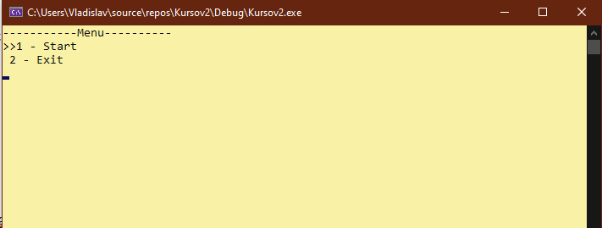

Рис.3

Далее при нажатии на Start появляется следующее меню выбора:

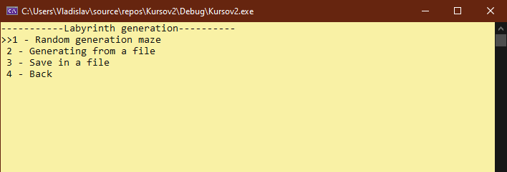

Рис.4

При выборе случайной генерации лабиринта поступит запрос на введение размерности лабиринта, введём 9:

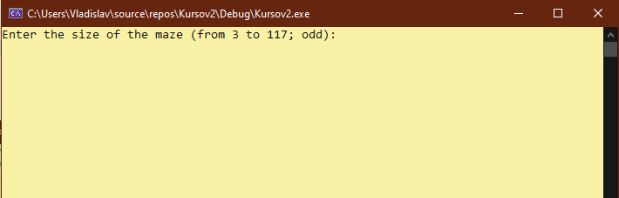

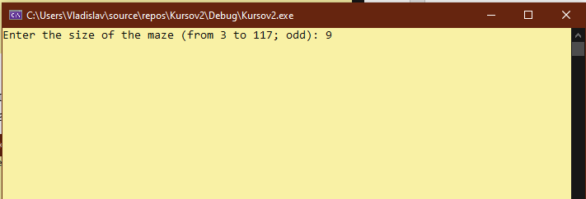

Рис.5,6

При подтверждении выводит следующий выбор действий:

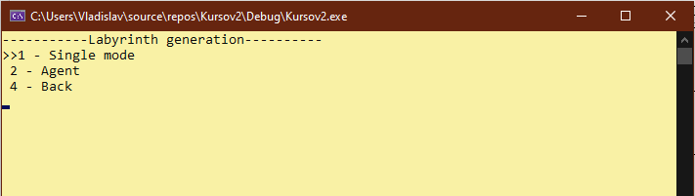

Рис.7

При выборе одиночного режима выводится лабиринт, который проходится клавишами на клавиатуре:

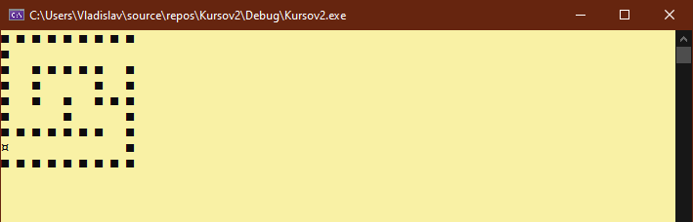

Рис.8

При прохождении лабиринта выводит следующее окно и выводит в консоль статистику игрока:

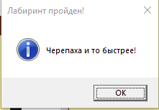 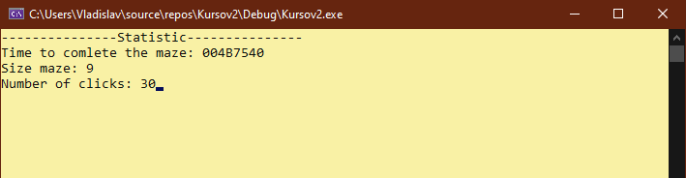

Рис.9,10

При выборе режима агента поступит запрос на введение его скорости (задержки при прохождении):

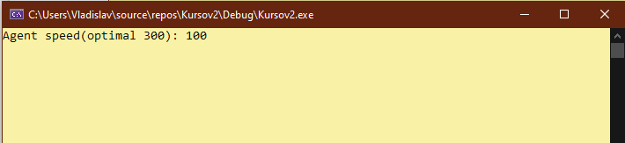

Рис.11

Далее агент самостоятельно обойдёт лабиринт до тех пор, пока не найдёт выход из него:

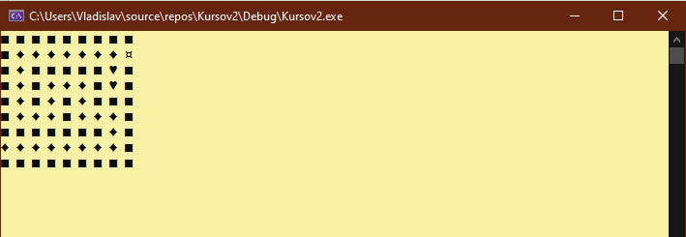

Рис.12

При нажатии на 2-ом уровне меню на генерацию из файла, лабиринт создастся из файла и откроется меню 3-его уровня, для дальнейших действий пользователя.

При нажатии на сохранение файла, сгенерированный случайный лабиринт сохранится в файл и появится следующее окно:

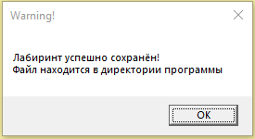

Рис.13

Таблица 1 – Описание поведения программы при тестировании.

|  |  |  |
| --- | --- | --- |
| Описание теста | Ожидаемый результат | Полученный результат |
| Запуск программы | Вывод пользователю списка с функциями программы | Верно |
| Меню широкого спектра пользования | Вывод пользователю предложений выбора функций |  |
| Задание размера лабиринта при его случайной генерации | Вывод пользователю предложения задать размер лабиринта числом | Верно |
| Тестирование на вывод лабиринта | Генерация и вывод лабиринта на экран | Верно |
| Вызов функции заполнения лабиринта из файла без задания размера графа. | Вывод пользователю предупреждения об успешности вызова данной функции | Верно |
| Вызов функции алгоритма прохождения лабиринта самостоятельно | Вывод на экран лабиринта и предоставление возможности пользователю его пройти | Верно |
| Вызов агента для прохождения лабиринта | Пользователь наблюдает за прохождением лабиринта игровым агентом | Верно |
| Сохранение в файл лабиринта | Запись лабиринта в файл | Верно |
| Меню с возможностью возвращения на предыдущий уровень меню | Пользователь может возвращаться на предыдущий уровень меню и повторять операции сколько угодно раз | Верно |

1. **Ручной расчет задачи**

Проведем проверку программы посредством ручных вычислений на примере лабиринта с размерностью 7 (рис.14). Определим как будет игровой агент проходить сгенерированный лабиринт.

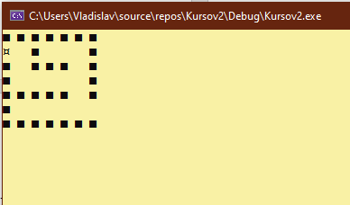

Рис.14

Лабиринт основан на координатах, поэтому определим начальную точку откуда будет двигаться игровой агент (1;0). За левую координату взято положение агента на строчке (1), за правую (0), потому что сточки и столбцы идут от 0 до 6 (в нашем случае). Агент в первую очередь «увидит», что справа от него есть проход, поэтому он сдвинется туда, столбец + 1: (1;1).

Далее он «увидит», что снизу свободно и спуститься на 2 клетки: (3;1).

Далее он пойдёт вправо на координаты (3;5) (Рис.15).

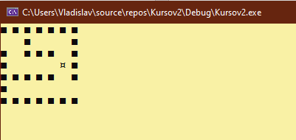

Рис.15

По алгоритму, агент сначала пойдёт вверх на 2 клетки и влево до конца, он будет в тупике и вернётся в те же координаты: (3;5). Далее он спуститься вниз на 2 клетки (5;5) и пойдёт влево до конца, в тупик, и так же вернётся в эти координаты, и завершит своё прохождение лабиринта (Рис.16 – Игровой агент).

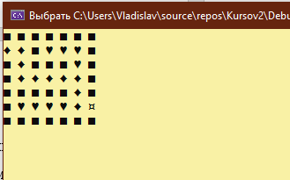

Рис.16-Игровой агент

Таким образом игровой агент прошёл весь лабиринт от (1;0) до (5;6).

**Заключение**

Таким образом, в процессе создания данного проекта разработана

программа, реализующая алгоритм генерации лабиринта и алгоритм прохождения лабиринта игровым в Microsoft Visual Studio 2019.

При выполнении данной курсовой работы были получены навыки

разработки программ и освоены приемы создания обхода в глубину,

и динамических структур данных. Приобретены навыки по осуществлению

алгоритма генерации случайных лабиринтов и алгоритма прохождения лабиринта игровым агентом. Углублены знания языка программирования C++.

Недостатком разработанной программы является примитивный

пользовательский интерфейс. Потому что программа работает в консольном

режиме, не добавляющем к сложности языка сложность программного

оконного интерфейса.

Код написан максимально компактно и интерфейс удобен для использования. Полученные знания можно применять в дальнейшей деятельности.

**Список литературы**

1. Герберт Шилдт. C++. Базовый курс. 2014 г.
2. В. Л. Дольников О. П. Якимова. Основные алгоритмы на графах. 2011 г.
3. Уилсон Р. Введение в теорию графов. Пер. с анг. 1977. 208 с.

**Приложение А.**

**Листинг программы.**

Файл Kursov2.cpp: функция main()

#include "Windows.h"

#include <stdio.h>

#include <iostream>

#include <string>

#include "generator.h"

#include "single.h"

#include "save.h"

#include "open.h"

#include "bot.h"

using namespace std;

void menu1(int Item1)

{

system("cls");

printf("-----------Menu----------\n");

printf("%s1 - Start\n", Item1 == 1 ? ">>" : " ");

printf("%s2 - Exit\n", Item1 == 2 ? ">>" : " ");

}

void menu2(int Item2)

{

system("cls");

printf("-----------Labyrinth generation----------\n");

printf("%s1 - Random generation maze\n", Item2 == 1 ? ">>" : " ");

printf("%s2 - Generating from a file\n", Item2 == 2 ? ">>" : " ");

printf("%s3 - Save in a file\n", Item2 == 3 ? ">>" : " ");

printf("%s4 - Back\n", Item2 == 4 ? ">>" : " ");

}

void menu3(int Item3)

{

system("cls");

printf("-----------Labyrinth generation----------\n");

printf("%s1 - Single mode\n", Item3 == 1 ? ">>" : " ");

printf("%s2 - Agent\n", Item3 == 2 ? ">>" : " ");

printf("%s4 - Back\n", Item3 == 3 ? ">>" : " ");

}

int main()

{

system("color E0");//07

menu11:

int Item1 = 1;

int Last1 = 2;

menu1(Item1);

while (TRUE)

{

system("pause >> NUL");

Sleep(300);

if (GetAsyncKeyState(VK_UP))

{

keybd_event(VK_UP, 0, KEYEVENTF_KEYUP, 0);

if (0 < Item1 - 1)

Item1 = Item1 - 1;

else

Item1 = Last1;

menu1(Item1);

}

if (GetAsyncKeyState(VK_DOWN))

{

keybd_event(VK_DOWN, 0, KEYEVENTF_KEYUP, 0);

if (Item1 < Last1)

Item1 = Item1 + 1;

else

Item1 = 1;

menu1(Item1);

}

if (GetAsyncKeyState(VK_RETURN))

{

keybd_event(VK_DOWN, 0, KEYEVENTF_KEYUP, 0);

menu1(Item1);

switch (Item1)

{

case 1:

Sleep(300);

goto menu22;

break;

case 2:

system("cls");

exit(0);

}

}

}

return 0;

menu22:

int Item2 = 1;

int Last2 = 4;

menu2(Item2);

while (TRUE)

{

system("pause >> NUL");

Sleep(300);

if (GetAsyncKeyState(VK_UP))

{

keybd_event(VK_UP, 0, KEYEVENTF_KEYUP, 0);

if (0 < Item2 - 1)

Item2 = Item2 - 1;

else

Item2 = Last2;

menu2(Item2);

}

if (GetAsyncKeyState(VK_DOWN))

{

keybd_event(VK_DOWN, 0, KEYEVENTF_KEYUP, 0);

if (Item2 < Last2)

Item2 = Item2 + 1;

else

Item2 = 1;

menu2(Item2);

}

if (GetAsyncKeyState(VK_RETURN))

{

keybd_event(VK_DOWN, 0, KEYEVENTF_KEYUP, 0);

switch (Item2)

{

case 1:

generator();

system("cls");

Sleep(300);

goto menu33;

case 2:

open();

Sleep(300);

goto menu33;

case 3:

save();

MessageBox(0, L"Лабиринт успешно сохранён!\nФайл находится в директории программы", L"Warning!", MB_OK);

Sleep(300);

break;

case 4:

Sleep(300);

goto menu11;

}

}

}

return 0;

menu33:

int Item3 = 1;

int Last3 = 3;

menu3(Item3);

while (TRUE)

{

system("pause >> NUL");

Sleep(300);

if (GetAsyncKeyState(VK_UP))

{

keybd_event(VK_UP, 0, KEYEVENTF_KEYUP, 0);

if (0 < Item3 - 1)

Item3 = Item3 - 1;

else

Item3 = Last3;

menu3(Item3);

}

if (GetAsyncKeyState(VK_DOWN))

{

keybd_event(VK_DOWN, 0, KEYEVENTF_KEYUP, 0);

if (Item3 < Last3)

Item3 = Item3 + 1;

else

Item3 = 1;

menu3(Item3);

}

if (GetAsyncKeyState(VK_RETURN))

{

keybd_event(VK_DOWN, 0, KEYEVENTF_KEYUP, 0);

menu3(Item3);

switch (Item3)

{

case 1:

single();

system("cls");

Sleep(300);

goto menu33;

case 2:

bot();

system("cls");

Sleep(300);

goto menu33;

case 3:

Sleep(300);

goto menu22;

}

}

}

return 0;

}

Файл generator.cpp: функции: generator(), genVhod(), genVihod().

#define _CRT_SECURE_NO_WARNINGS

#include <iostream>

#include "TIME.H"

#include "windows.h"

#include <random>

#include <fstream>

FILE* WRITE;

using namespace std;

int vhod;

int vihod;

int** genVhod(int** maze, int n, int m) {

random_device rd;

mt19937 gen(rd());

uniform_int_distribution<> dist(0, n - 2);

vhod = dist(gen);

if (vhod % 2 == 0) { vhod++; }

maze[vhod][0] = 0;

return maze;

}

int** genVihod(int** maze, int n, int m) {

random_device rd;

mt19937 gen(rd());

uniform_int_distribution<> dist(0, m - 2);

vihod = dist(gen);

if (vihod % 2 == 0) { vihod++; }

maze[vihod][m - 1] = 0;

return maze;

}

void generator() {

int n, m;

hello:

system("cls");

cout << "Enter the size of the maze (from 3 to 117; odd): ";

cin >> n;

if ((n % 2 == 0) || (n <= 2) || (n >= 118)) { goto hello; }

m = n;

int** maze = (int**)malloc(n * sizeof(int*));

for (int i = 0; i < n; i++)

{

maze[i] = (int*)malloc(m * sizeof(int));

}

for (int i = 0; i < n; i++) {

for (int j = 0; j < m; j++) {

if ((i % 2 == 0) || (j % 2 == 0)) {

maze[i][j] = 1;

}

if ((i % 2 != 0) && (j % 2 != 0)) {

maze[i][j] = 0;

}

}

}

genVhod(maze, n, m);

float x = (n / 2) * (n / 2); //кол-во нечетных 0 в псевдографе

int* random = new int[x];

random_device rd;

mt19937 gen(rd());

uniform_int_distribution<> dist(0, 3);

for (int y = 0; y < x; y++) {

int choice = dist(gen);

random[y] = choice;

}

cout << endl;

int y = 0;

int str = vhod;

int stl = 1;

maze[str][stl - 1] = 8;//vhod 8

maze[str][stl] = 6;

while (y < x) {

switch (random[y]) {

case 0:

if (str - 2 >= 0) {//vverh

if (maze[str - 2][stl] == 0) {

maze[str - 1][stl] = 6;

maze[str - 2][stl] = 6;

str = str - 2;

y++;

break;

}

}

case 1:

if (str + 2 <= n - 2) {//vniz

if (maze[str + 2][stl] == 0) {

maze[str + 1][stl] = 6;

maze[str + 2][stl] = 6;

str = str + 2;

y++;

break;

}

}

case 2:

if (stl - 2 >= 0) {//vlevo

if (maze[str][stl - 2] == 0) {

maze[str][stl - 1] = 6;

maze[str][stl - 2] = 6;

stl = stl - 2;

y++;

break;

}

}

case 3:

if (stl + 2 <= n - 2) {//vpravo

if (maze[str][stl + 2] == 0) {

maze[str][stl + 1] = 6;

maze[str][stl + 2] = 6;

stl = stl + 2;

y++;

break;

}

}

case 4:

if (str - 2 >= 0) {//vverh

if (maze[str - 2][stl] == 0) {

maze[str - 1][stl] = 6;

maze[str - 2][stl] = 6;

str = str - 2;

y++;

break;

}

}

case 5:

if (str + 2 <= n - 2) {//vniz

if (maze[str + 2][stl] == 0) {

maze[str + 1][stl] = 6;

maze[str + 2][stl] = 6;

str = str + 2;

y++;

break;

}

}

case 6:

if (stl - 2 >= 0) {//vlevo

if (maze[str][stl - 2] == 0) {

maze[str][stl - 1] = 6;

maze[str][stl - 2] = 6;

stl = stl - 2;

y++;

break;

}

}

case 7:

while (TRUE) {

if (maze[str][stl - 1] == 8) { break; }

if (str - 2 >= 0) {

if (maze[str - 2][stl] == 0) { break; }

}

if (str + 2 <= n - 2) {

if (maze[str + 2][stl] == 0) { break; }

}

if (stl - 2 >= 0) {

if (maze[str][stl - 2] == 0) { break; }

}

if (stl + 2 <= n - 2) {

if (maze[str][stl + 2] == 0) { break; }

}

if (maze[str - 1][stl] == 6) {//vverh

maze[str][stl] = 5;

maze[str - 1][stl] = 5;

str = str - 2;

}

if (str - 2 >= 0) {

if (maze[str - 2][stl] == 0) { break; }

}

if (str + 2 <= n - 2) {

if (maze[str + 2][stl] == 0) { break; }

}

if (stl - 2 >= 0) {

if (maze[str][stl - 2] == 0) { break; }

}

if (stl + 2 <= n - 2) {

if (maze[str][stl + 2] == 0) { break; }

}

if (maze[str + 1][stl] == 6) {//vniz

maze[str][stl] = 5;

maze[str + 1][stl] = 5;

str = str + 2;

}

if (str - 2 >= 0) {

if (maze[str - 2][stl] == 0) { break; }

}

if (str + 2 <= n - 2) {

if (maze[str + 2][stl] == 0) { break; }

}

if (stl - 2 >= 0) {

if (maze[str][stl - 2] == 0) { break; }

}

if (stl + 2 <= n - 2) {

if (maze[str][stl + 2] == 0) { break; }

}

if (maze[str][stl - 1] == 6) {//vlevo

maze[str][stl] = 5;

maze[str][stl - 1] = 5;

stl = stl - 2;

}

if (str - 2 >= 0) {

if (maze[str - 2][stl] == 0) { break; }

}

if (str + 2 <= n - 2) {

if (maze[str + 2][stl] == 0) { break; }

}

if (stl - 2 >= 0) {

if (maze[str][stl - 2] == 0) { break; }

}

if (stl + 2 <= n - 2) {

if (maze[str][stl + 2] == 0) { break; }

}

if (maze[str][stl + 1] == 6) {//vpravo

maze[str][stl] = 5;

maze[str][stl + 1] = 5;

stl = stl + 2;

}

}

}

if (maze[str][stl - 1] == 8) { break; }

}

genVihod(maze, n, m);

cout << endl;

WRITE = fopen("gen.txt", "w");

fprintf(WRITE, "%3d ", n);

fprintf(WRITE, "%3d ", vhod);

fprintf(WRITE, "%3d ", vihod);

fprintf(WRITE, "\n");

for (int i = 0; i < n; i++) {

for (int j = 0; j < n; j++) {

fprintf(WRITE, "%3d ",maze[i][j]);

}

fprintf(WRITE, "\n");

}

fclose(WRITE);

for (int i = 0; i < n; i++) {

delete[] maze[i]; // удаляем массив

}

}

Файл open.cpp: функция open().

#include <fstream>

using namespace std;

void open() {

int n = 0;

int vhod = 0;

int vihod = 0;

ifstream fin("save.txt");

fin >> n;

fin >> vhod;

fin >> vihod;

int** maze = (int**)malloc(n * sizeof(int*));

for (int i = 0; i < n; i++)

{

maze[i] = (int*)malloc(n * sizeof(int));

}

for (int i = 0; i < n; i++) {

for (int j = 0; j < n; j++) {

fin >> maze[i][j];

}

}

fin.close();

ofstream fout("gen.txt");

fout << n << " " << vhod << " " << vihod << "\n";

for (int i = 0; i < n; i++) {

for (int j = 0; j < n; j++) {

fout << maze[i][j] << " ";

}

fout << "\n";

}

fout.close();

}

Файл save.cpp: функция save().

#include <fstream>

using namespace std;

void save() {

int n = 0;

int vhod = 0;

int vihod = 0;

ifstream fin("gen.txt");

fin >> n;

fin >> vhod;

fin >> vihod;

int** maze = (int**)malloc(n * sizeof(int*));

for (int i = 0; i < n; i++)

{

maze[i] = (int*)malloc(n * sizeof(int));

}

for (int i = 0; i < n; i++) {

for (int j = 0; j < n; j++) {

fin >> maze[i][j];

}

}

fin.close();

ofstream fout("save.txt");

fout << n << " " << vhod << " " << vihod << "\n";

for (int i = 0; i < n; i++) {

for (int j = 0; j < n; j++) {

fout << maze[i][j] << " ";

}

fout << "\n";

}

fout.close();

}

Файл single.cpp: функция single().

//#define _CRT_SECURE_NO_WARNINGS

#include <vector>

#include <iostream>

#include "Windows.h"

#include <fstream>

#include <random>

#include <time.h>

//FILE* READ;

using namespace std;

void single() {

int n = 0;

int vhod = 0;

int vihod = 0;

ifstream fin("gen.txt");

fin >> n;

fin >> vhod;

fin >> vihod;

int** maze = (int**)malloc(n * sizeof(int*));

for (int i = 0; i < n; i++)

{

maze[i] = (int*)malloc(n * sizeof(int));

}

for (int i = 0; i < n; i++) {

for (int j = 0; j < n; j++) {

fin >> maze[i][j];

}

}

fin.close();

int m = n;

auto maze2 = vector <vector<char>>(n, vector<char>(n));

for (int i = 0; i < n; i++) {

vector<char> row;

for (int j = 0; j < n; j++) {

row.push_back(maze[i][j]);

}

maze2[i] = row;

}

int str = vhod;

int stl = 0;

for (int i = 0; i < n; i++) {

for (int j = 0; j < n; j++) {

if (maze2[i][j] == 1)

maze2[i][j] = 254;

if (maze2[i][j] == 0)

maze2[i][j] = ' ';

if (maze2[i][j] == 5)

maze2[i][j] = ' ';

if (maze2[i][j] == 6)

maze2[i][j] = ' ';

if (maze2[i][j] == 8)

maze2[i][j] = ' ';

}

}

maze2[str][stl] = 253;

system("cls");

for (int i = 0; i < n; i++)

{

for (int j = 0; j < m; j++)

cout << maze2[i][j] << " ";

cout << endl;

}

int click = 0;

int startTime = clock();

while (TRUE)

{

if (GetAsyncKeyState(VK_UP))

{

keybd_event(VK_UP, 0, KEYEVENTF_KEYUP, 0);//Отжимаем кнопку

if (maze2[str - 1][stl] == 32) {

maze2[str - 1][stl] = 253;

maze2[str][stl] = ' ';

str--;

system("cls");

for (int i = 0; i < n; i++)

{

for (int j = 0; j < m; j++)

cout << maze2[i][j] << " ";

cout << endl;

}

click++;

}

}

if (GetAsyncKeyState(VK_DOWN))

{

keybd_event(VK_DOWN, 0, KEYEVENTF_KEYUP, 0);//Отжимаем кнопку

if (maze2[str + 1][stl] == 32) {

maze2[str + 1][stl] = 253;

maze2[str][stl] = ' ';

str++;

system("cls");

for (int i = 0; i < n; i++)

{

for (int j = 0; j < m; j++)

cout << maze2[i][j] << " ";

cout << endl;

}

click++;

}

}

if (GetAsyncKeyState(VK_RIGHT))

{

keybd_event(VK_RIGHT, 0, KEYEVENTF_KEYUP, 0);//Отжимаем кнопку

if (maze2[str][stl + 1] == 32) {

maze2[str][stl + 1] = 253;

maze2[str][stl] = ' ';

stl++;

system("cls");

for (int i = 0; i < n; i++)

{

for (int j = 0; j < m; j++)

cout << maze2[i][j] << " ";

cout << endl;

}

if (maze2[str][stl] == maze2[vihod][n-1]) {

int endTime = clock();

double time = (endTime - startTime) / 100000000;

break;

}

click++;

}

}

if (GetAsyncKeyState(VK_LEFT))

{

keybd_event(VK_LEFT, 0, KEYEVENTF_KEYUP, 0);//Отжимаем кнопку

if (maze2[vhod][0] != maze2[str][stl]) {

if (maze2[str][stl - 1] == 32) {

maze2[str][stl - 1] = 253;

maze2[str][stl] = ' ';

stl--;

system("cls");

for (int i = 0; i < n; i++)

{

for (int j = 0; j < m; j++)

cout << maze2[i][j] << " ";

cout << endl;

}

click++;

}

}

}

}

click++;

for (int i = 0; i < n; i++) {

delete[] maze[i]; // удаляем массив

}

system("pause >> NUL");

system("cls");

cout << "---------------Statistic---------------\n" << "Time to comlete the maze: " << time << "\nSize maze: " << n << "\nNumber of clicks: " << click;

random_device rd;

mt19937 gen(rd());

uniform_int_distribution<> dist(0, 2);

int box = dist(gen);

switch(box) {

case 0:

MessageBox(NULL, L"Ну ты и черепаха!", L"Лабиринт пройден!", MB_ICONASTERISK | MB_OK);

break;

case 1:

MessageBox(NULL, L"А быстрее нельзя?!", L"Лабиринт пройден!", MB_ICONASTERISK | MB_OK);

break;

case 2:

MessageBox(NULL, L"Черепаха и то быстрее!", L"Лабиринт пройден!", MB_ICONASTERISK | MB_OK);

break;

}

system("pause >> NUL");

}

Файл bot.cpp: функция bot().

#include <vector>

#include "Windows.h"

#include <fstream>

#include <time.h>

#include <iostream>

using namespace std;

void bot() {

int zader;

system("cls");

cout << "Agent speed(optimal 300): ";

cin >> zader;

int n = 0;

int vhod = 0;

int vihod = 0;

ifstream fin("gen.txt");

fin >> n;

fin >> vhod;

fin >> vihod;

int** maze = (int**)malloc(n * sizeof(int*));

for (int i = 0; i < n; i++)

{

maze[i] = (int*)malloc(n * sizeof(int));

}

for (int i = 0; i < n; i++) {

for (int j = 0; j < n; j++) {

fin >> maze[i][j];

}

}

fin.close();

int m = n;

auto maze2 = vector <vector<char>>(n, vector<char>(n));

for (int i = 0; i < n; i++) {

vector<char> row;

for (int j = 0; j < n; j++) {

row.push_back(maze[i][j]);

}

maze2[i] = row;

}

int str = vhod;

int stl = 0;

for (int i = 0; i < n; i++) {

for (int j = 0; j < n; j++) {

if (maze2[i][j] == 1)

maze2[i][j] = 254;

if (maze2[i][j] == 0)

maze2[i][j] = ' ';

if (maze2[i][j] == 5)

maze2[i][j] = ' ';

if (maze2[i][j] == 6)

maze2[i][j] = ' ';

if (maze2[i][j] == 8)

maze2[i][j] = ' ';

}

}

maze2[str][stl] = 4;

maze2[str][stl + 1] = 253;

stl++;

system("cls");

for (int i = 0; i < n; i++)

{

for (int j = 0; j < m; j++)

cout << maze2[i][j] << " ";

cout << endl;

}

int startTime = clock();

while (TRUE)

{

while ((maze2[str - 1][stl] == 32) || (maze2[str + 1][stl] == 32) || (maze2[str][stl - 1] == 32) || (maze2[str][stl + 1] == 32))

{

if (maze2[str][stl] == maze2[vihod][n - 1]) { break; }

if (maze2[str][stl + 1] == 32) {//vpravo

maze2[str][stl + 1] = 253;

maze2[str][stl] = 4;

stl++;

system("cls");

for (int i = 0; i < n; i++)

{

for (int j = 0; j < m; j++)

cout << maze2[i][j] << " ";

cout << endl;

}

Sleep(zader);

}

if (maze2[str][stl] == maze2[vihod][n - 1]) { break; }

if (maze2[str - 1][stl] == 32) {//vverh

maze2[str - 1][stl] = 253;

maze2[str][stl] = 4;

str--;

system("cls");

for (int i = 0; i < n; i++)

{

for (int j = 0; j < m; j++)

cout << maze2[i][j] << " ";

cout << endl;

}

Sleep(zader);

}

if (maze2[str][stl] == maze2[vihod][n - 1]) { break; }

if (maze2[str + 1][stl] == 32) {//vniz

maze2[str + 1][stl] = 253;

maze2[str][stl] = 4;

str++;

system("cls");

for (int i = 0; i < n; i++)

{

for (int j = 0; j < m; j++)

cout << maze2[i][j] << " ";

cout << endl;

}

Sleep(zader);

}

if (maze2[str][stl] == maze2[vihod][n - 1]) { break; }

if (maze2[vhod][0] != maze2[str][stl]) {//vlevo

if (maze2[str][stl - 1] == 32) {

maze2[str][stl - 1] = 253;

maze2[str][stl] = 4;

stl--;

system("cls");

for (int i = 0; i < n; i++)

{

for (int j = 0; j < m; j++)

cout << maze2[i][j] << " ";

cout << endl;

}

}

Sleep(zader);

}

}

if (maze2[str][stl] == maze2[vihod][n - 1]) { break; }

if ((maze2[str - 1][stl] != 32) && (maze2[str + 1][stl] != 32) && (maze2[str][stl - 1] != 32) && (maze2[str][stl + 1] != 32)) {

while (TRUE) {

if (maze2[str][stl] == maze2[vihod][n - 1]) { break; }

if ((maze2[str - 1][stl] == 32) || (maze2[str + 1][stl] == 32) || (maze2[str][stl - 1] == 32) || (maze2[str][stl + 1] == 32)) { break; }

if (maze2[str][stl + 1] == 4) {//vpravo

maze2[str][stl + 1] = 253;

maze2[str][stl] = 3;

stl++;

system("cls");

for (int i = 0; i < n; i++)

{

for (int j = 0; j < m; j++)

cout << maze2[i][j] << " ";

cout << endl;

}

Sleep(zader);

}

if (maze2[str][stl] == maze2[vihod][n - 1]) { break; }

if ((maze2[str - 1][stl] == 32) || (maze2[str + 1][stl] == 32) || (maze2[str][stl - 1] == 32) || (maze2[str][stl + 1] == 32)) { break; }

if (maze2[str - 1][stl] == 4) {//vverh

maze2[str - 1][stl] = 253;

maze2[str][stl] = 3;

str--;

system("cls");

for (int i = 0; i < n; i++)

{

for (int j = 0; j < m; j++)

cout << maze2[i][j] << " ";

cout << endl;

}

Sleep(zader);

}

if (maze2[str][stl] == maze2[vihod][n - 1]) { break; }

if ((maze2[str - 1][stl] == 32) || (maze2[str + 1][stl] == 32) || (maze2[str][stl - 1] == 32) || (maze2[str][stl + 1] == 32)) { break; }

if (maze2[str + 1][stl] == 4) {//vniz

maze2[str + 1][stl] = 253;

maze2[str][stl] = 3;

str++;

system("cls");

for (int i = 0; i < n; i++)

{

for (int j = 0; j < m; j++)

cout << maze2[i][j] << " ";

cout << endl;

}

Sleep(zader);

}

if (maze2[str][stl] == maze2[vihod][n - 1]) { break; }

if ((maze2[str - 1][stl] == 32) || (maze2[str + 1][stl] == 32) || (maze2[str][stl - 1] == 32) || (maze2[str][stl + 1] == 32)) { break; }

if (maze2[str][stl - 1] == 4) {//vlevo

maze2[str][stl - 1] = 253;

maze2[str][stl] = 3;

stl--;

system("cls");

for (int i = 0; i < n; i++)

{

for (int j = 0; j < m; j++)

cout << maze2[i][j] << " ";

cout << endl;

}

Sleep(zader);

}

if ((maze2[str - 1][stl] == 32) || (maze2[str + 1][stl] == 32) || (maze2[str][stl - 1] == 32) || (maze2[str][stl + 1] == 32)) { break; }

}

}

if (maze2[str][stl] == maze2[vihod][n - 1]) {

int endTime = clock();

double time = (endTime - startTime) / 1000;

break;

}

}

system("pause >> NUL");

system("cls");

cout << "---------------Statistic---------------\n" << "Time to comlete the maze: " << time << "\nSize maze: " << n;

system("pause >> NUL");

}